Stichting Wijkraad ‘t Oldhof
Secr.: Ter Kuilestraat 11 www.oldhofborne.nl
7621 XN Borne ABN AMRO Borne
Tel.: 074-2669221 IBAN:NL48 ABNA0426401123
____________________________________________________________________________________________

Dit jaar gaan we op woensdag 12 november de lampionnenoptocht houden in onze wijk. We gaan weer achter de muziek aan van “Bêentels Kabaal”!
Wat gaan we doen?: Vanaf kwart over twee tot half vijf gaan we een mooie lampion maken in de hal van de Oldhofschool.
Wie mogen er mee doen?: Alle kinderen uit de wijk en van de Oldhofschool. Natuurlijk mag je een vriendje of vriendinnetje meenemen. Ook ’s avonds.
Wat neem je mee?: Helemaal niets. Voor het materiaal en ook het lampje wordt gezorgd.
Hoe laat en waar?: De optocht begint om half zeven vanaf het schoolplein. Neem je iemand mee die met je meeloopt?
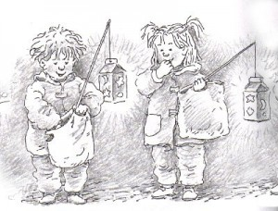
GEEF JE GAUW OP!!!!! Deelname is gratis! (geef ook je vriendje of vriendinnetje op)
De route : Schoolplein
Geerdinkstraat
Oonksweg
van Deinsestraat
Röringstraat
Bornerbroeksestraat
Beerninksweg
ter Kuilestraat
Schoolplein
Na afloop is er voor iedereen wat lekkers te eten en drinken!
Zet iedereen langs de route een kaarsje/lantaarntje aan de straat neer? Dat maakt het extra gezellig!
OUDERS OPGELET!
- Iedereen is verantwoordelijk voor de begeleiding van zijn/haar kind(eren).
- Stokje/lampje aan het eindpunt inleveren bij Toos, Monique, Joke, Karin, Nicole of Annuska
- Opgeven vóór 7 november bij:
Monique Sueters, van Deinsestraat 11, mmbca@home.nl of
Nicole Knuif, Röringstraat 6, nicole.knuif@hetnet.nl.
Ja, wij lopen graag mee in de lampionnenoptocht op 12 november!
Familie………………………………………………………………………………………

Aantal kinderen….…………………………………………………………………………

Leeftijd kinderen…………………………………………………………………………….

